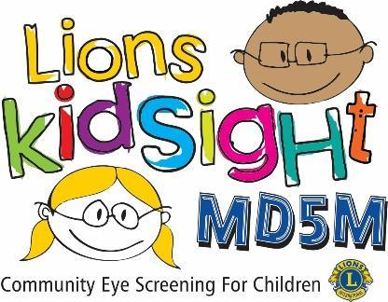

Waalidka/Masuulka Qaaliga ahow,

Sida ay khubarada waxbarashadu sheegeen, boqolkiiba siddeetan waxbarashadu waa mid muuqaal ah. Celcelis ahaan, 2 ilaa 3 carruur ah oo dhigta fasal ay ku jiraan 20 carruur ah, ayaa laga yaabaa inay qabaan xaalad indho oo laga yaabo inay saameynayso waxbarashadooda. Xaaladdaan waxaa la yiraahdaa 'isha oo arageedu yaryahay' hadii aan la daweynin; Xaaladdaan waxaa laga yaabaa inay sababto dhaawac joogto ah oo isha ku dhaca.

Ayaa <<< --- Click to enter Club Name --- >>> kuu rajaynaysa inay kugu wargeliso in ay bixin doonaan baaritaanka araga goobta<<< --- Click to enter Screening Location --- >>> markay tahay <<< --- Click to enter Screening Date --- >>>.
Xubnaha ka midka ah kooxaheena Lions clubs ayaa la siiyay shahaado ku saabsan isticmaalka baaraha aragga. Aaladdan aanu adeegsanno wuxuu la mid yahay kuwa lagu isticmaalo xafiiska xirfadlayaasha ee xarumaha caafimaadka indhaha. Baarista shakhsi ahaaneed ee caruurta ayaa qaadata dhowr ilbiriqsi oo kaliya waxaana lagu sameeyaa qiyaas ahaan saddex tilaabo. Ma jiraan wax taabasho jirka ah oo lala sameeyay cunuga, mana jiraan wax daawada dhibcaha indhaha ah oo la isticmaalay.
Si ilmahaagu uga qaybqaato baaritaanka, fadlan buuxi oo saxiixdo Foomka Ogolaanshaha Waalidka oo soo celi kahor taariikhda baaritaanka.

Baaraha aragga ee aanu isticmaalno wuxuu awood u leeyahay inuu baaro aragga-dhaw, aragga fog, astigmatism-ka iyo kala duwanaanshaha cabirka bu'da isha. Intaas waxaa u dheer, waxaa ay dareemi kartaa awooda leexitaanka ee aan isla ekeyn iyo fadhiga isha ee booskeeda oo khaldaan taasoo ka dhalan karta amblyopia-ga, oo loo yaqaanno "isha oo arageedu yaryahay". Waxaa muhiim ah in la fahmo in tani ay tahay baaritaan oo kaliya oo aysan sameynaynin baaritaan buuxa ama aysan helaynin waxa keena dhibaatooyinka aragga.

Adeeggan waxaa lagu bixiyaa lacag la'aan iyadoo hoosta tageysa barnaamijka baarista aragga ee MD5M Lions KidSight Foundation. Haddii aad qabto su'aalo farsamo oo ku saabsan baaritaanka, fadlan la xiriir <<< Name and Phone of local Lion Club Contact >>>.

Si daacad ah
<<< Name and Club >>>

